**TRƯỜNG CAO ĐẲNG THỰC HÀNH FPT POLYTECHNIC**



**MARKETING INTERNET**

Đề tài: ASSIMENT 1

Giảng viên hướng dẫn : Nguyễn Đức Thiện

Sinh viên thực hiện : Đào Minh Ngọc

Lớp : WEB17304

**Hà Nội – 2022**

**MỤC LỤC**

**Phần 1. Giới thiệu**

* **Tên công ty:** Công ty TNHH shop Quần Áo lớn nhất Hà Nội.
* **Ngành nghề kinh doanh:** Kinh doanh quần áo.
* **Trụ sở chính:** 136 Phường Minh Khai Quận Bắc Từ Liêm Hà Nội
* **Tên miền** : Công ty fashion brand có tên miền là http://fashsionbrand.vnn.mn/
* Thành lập vào ngày 20 tháng 3 năm 2022. Fashion brand chuyên cung cấp thời trang nam nữ,... Bộ nhận diện thương hiệu
* Logo: Logo của fashion brand được thiết kế với màu sắc đơn giản. Logo gồm có tên thương hiệu.. Thông qua logo, fashion brand muốn nhắn gửi đến tất cả mọi người hãy yêu lấy và tạo giá trị cho bản thân mình.

**Phần 2. Đặt vấn đề** (*Phân tích và thảo luận trả lời các vấn đề được đặt ra*)

1. Mục tiêu hàng năm sẽ có bao nhiêu % cho mỗi nhóm khách hàng: khách hàng mới, khách hàng cũ, khách được khách cũ giới thiệu…
2. Những sản phẩm hoặc dịch vụ nào đủ tốt để đưa vào chiến dịch?
3. Khách hàng chiến lượng (Đối tượng chính sẽ sử dụng hoặc mua sản phẩm) là ai?
4. Đối với khách hàng mới lý do nào để quyết định họ sẽ chọn sản phẩm hoặc dịch vụ của mình?
5. So với các đối thủ hoặc có cùng sản phẩm tương đương trên thị trường thì sản phẩm của mình có gì khác biệt? Phân tích điểm khác biệt đó có phải là duy nhất hoặc có nhưng ít?
6. Điều gì thu hút khách hàng sẽ sử dụng hay mua sản phẩm hoặc quay lại sử dụng dịch vụ?

**Phần 3. Volume & Thị Trường (**Nếu đưa ra được các biểu đồ thì tốt nhất**)**

1. 2019 ước tính với tổng 375.000 lượt khách (trong đó 165.000 là khách quốc tế, 210.000 khách nội địa)
2. Ước tính tương đối 250.000 lượt khách lưu trú, 20% sử dụng lưu trú cao cấp, tương đương 50.000 lượt

- Mùa cao điểm chiếm 70% = 35.000 lượt (7 tháng/20 ngày => mỗi ngày Volume ~ 250 lượt khách => Cần ~125 phòng

- Mùa thấp điểm chiếm 30% = 15.000 lượt (5 tháng/20 ngày => mỗi ngày Volume ~ 150 lượt khách => Cần ~75 phòng

Thống kê xu hướng tìm kiếm trên Google Trends với các từ khóa liên quan đến sản phẩm hoặc dịch vụ của doanh nghiệp theo biểu đồ của Trends.

1. 12 khách sạn/resort, 30 nhà nghỉ, 106 nhà nghỉ cộng đồng/homestay (tổng ước tính 610 phòng)
2. Khu vực thị trấn Mai châu với 3+3 Resort cùng phân khúc với tổng 116 phòng các loại
3. Xu hướng tìm kiếm

**Phần 4. Đối thủ**

1. **Điểm mạnh và điểm yếu trong chiến lược marketing của fashion Brand:**

* **Điểm mạnh:**
* Chiến lược marketing của công ty **fashion Brand** rất phù hợp với thực trạng thị trường hiện tại và có thể đạt được hiệu quả marketing cao.
* Sản phẩm đạt chất lượng được cung cấp bởi những thương hiệu uy tín, cùng việc sử dụng kênh phân phối trực tiếp sẽ tạo nên sức hút rất lớn đối với khách hàng.
* Chương trình khuyến mãi của họ cũng rất hấp dẫn, dịch vụ khách hàng khá tốt.
* Ngoài ra, danh mục sản phẩm đa dạng còn đáp ứng tốt nhu cầu của thị trường.
* Được sự tài trợ rất lớn từ những nhà sản xuất.
* **Điểm yếu:**
* Công ty **fashion brand** sử dụng chiến lược khá giống với những công ty khác

Chưa có sự khác biệt nổi bật. Các hình thức quảng cáo, truyền thông chưa đa dạng.

1. **Điểm mạnh và điểm yếu của đối thủ cạnh tranh trực tiếp:**

Đối với sản phẩm quần áo, công ty piclothes không chỉ cạnh tranh với đối thủ mạnh nhất là **fashion brand**, mà còn chịu sự cạnh tranh từ một đối thủ rất mạnh về lĩnh vực cung cấp các mặt hàng thuộc dòng sản phẩm quần áo, đó là thời trang. Dưới đây là những điểm mạnh và điểm yếu của các đối thủ cùng ngành:

|  |  |  |
| --- | --- | --- |
|  | **fashion brand** | piclothes |
| **Điểm mạnh** | * Có mặt trên thị trường quần áo từ rất sớm, **fashion brand** đã khẳng định thương hiệu của mình và được nhiều khách hàng tin tưởng. * Với những nỗ lực phát triển kinh doanh và xúc tiến bán hàng, **fashion brand** đã có được một thị phần khá lớn. * Các sản phẩm tại **fashion brand** luôn đảm bảo về chất lượng vì tất cả đều là hàng chính hãng. Sản phẩm hầu như có sẵn để đáp ứng cho khách hàng khi họ quyết định mua. * Đội ngũ nhân viên bán hàng tại các Shop quần áo rất nhiệt tình trong việc hỗ trợ tư vấn cho khách hàng lựa chọn sản phẩm. * **fashion brand** đã xây dựng dịch vụ sau bán hàng khá tốt, có chế độ bảo hành tốt và một số dịch vụ khác. * Sở hữu hệ thống các siêu thị quần áo lớn trên địa bàn Hà Nội và các tỉnh thành khác. * Quy mô doanh thu lớn với 8.850 tỷ đồng (2022). | * Có uy tín khá cao trên thị trường điện máy. * Hoạt động chủ yếu trên lĩnh vực quảng cáo các trang quần áo nên các mặt hàng thuộc dòng sản phẩm trên rất đa dạng và chất lượng. * Nhân viên có chuyên môn cao. * Chế độ bảo hành sản phẩm sau khi mua rất tốt, giao hàng nhanh chóng. * Giá sản phẩm khá rẻ so với các shop quần áo khác nên có sự thu hút rất lớn đối với khách hàng. * Hệ thống shop quần áo khá lớn. * Quy mô doanh thu lớn: 7.375 tỷ đồng (2022). |
| **Điểm yếu** | * Chiến lược marketing và kế hoạch truyền thông chưa đa dạng. * Giá sản phẩm khá cao nên khó nhận được sự chấp nhận của những khách hàng nhạy cảm về giá. | * Chưa có chiến lược marketing và truyền thông hiệu quả. * Các chi nhánh siêu thị phân bố chủ yếu ở Hà Nội. |

**Phần 5. Marketing truyền thống**

**SEO.**

**Ưu điểm**

- Bạn có được rất nhiều khách truy cập bằng cách dành thời gian cho tối ưu SEO, đồng thời hạn chế chi tiêu ở mức tối thiểu.

- Đầu tư thời gian và công sức vào SEO sẽ giúp bạn có được sự tín nhiệm với các công cụ tìm kiếm lớn, sẽ mang lại lợi ích cho công ty của bạn về lâu dài.

- SEO cung cấp lưu lượng truy cập liên tục với chi phí tối thiểu, vì bạn sẽ chỉ cần trả tiền cho chính dịch vụ chứ không phải số lượng khách truy cập thực tế vào trang web của bạn.

- Những người tìm kiếm trực tuyến có nhiều khả năng nhấp vào kết quả tìm kiếm không phải trả tiền hơn quảng cáo phải trả tiền (gấp khoảng 8,5 lần).

- Cơ hội chuyển đổi có lợi hơn khi so sánh với các công cụ quảng cáo trả phí khác.

**Nhược điểm**

- Kết quả bạn muốn sẽ mất nhiều thời gian đầu tư, và có thể mất vài tháng để có thể nhìn thấy kết quả. Đòi hỏi sự kiên nhẫn. Vì vậy nếu người làm kinh doanh cần quảng cáo nhanh và muốn thu về ngay kết quả thì không nên chọn SEO.

- Nếu chiến dịch SEO của bạn đang thành công, có kết quả, các đối thủ cạnh tranh có thể thay đổi chiến dịch của họ bắt chước bạn, tấn công bạn.

- Thứ hạng của bạn có thể biến động từng ngày, từng giờ, đang đứng Top 1 xuống Top 10 là chuyện bình thường.

**Blog Marketing.**

**Ưu điểm:**

* Uy tín cao do được quản trị bằng một người “xác định” và rõ ràng
* Bán sản phẩm là bán cả uy tín, nên sản phẩm cũng tốt
* Nhiều trải nghiệm của bản thân giúp khách hàng tin tưởng và thích thú, khách trung thành nhiều
* Không phức tạp trong việc quản trị website/blog
* Không tốn kém tiền nong chi phí thiết kế, phát triển, sửa chữa …

**Nhược điểm:**

* Cần phải có kiến thức về mảng sản phẩm mình bán ( khác xa so với trang bán hàng nhé )
* Cần phải có khả năng viết lách tốt, mang tính thuyết phục cao
* Khó đa dạng được sản phẩm, có khi cả blog đó chỉ bán một loại sản phẩm mà thôi !

**Social Media Marketing.**

* [1 Ưu điểm của truyền thông xã hội](https://mdigital.com.vn/uu-va-nhuoc-diem-cua-social-meida/#Uu_diem_cua_truyen_thong_xa_hoi)
* [Hầu hết các mạng xã hội đều miễn phí](https://mdigital.com.vn/uu-va-nhuoc-diem-cua-social-meida/#Hau_het_cac_mang_xa_hoi_deu_mien_phi)
* [Dễ sử dụng](https://mdigital.com.vn/uu-va-nhuoc-diem-cua-social-meida/#De_su_dung)
* [Giao tiếp trong thời gian thực](https://mdigital.com.vn/uu-va-nhuoc-diem-cua-social-meida/#Giao_tiep_trong_thoi_gian_thuc)
* [Kết nối với mọi người trên khắp thế giới](https://mdigital.com.vn/uu-va-nhuoc-diem-cua-social-meida/#Ket_noi_voi_moi_nguoi_tren_khap_the_gioi)
* [Cập nhật tin tức nhanh chóng](https://mdigital.com.vn/uu-va-nhuoc-diem-cua-social-meida/#Cap_nhat_tin_tuc_nhanh_chong)
* [Tổ chức sự kiện](https://mdigital.com.vn/uu-va-nhuoc-diem-cua-social-meida/#To_chuc_su_kien)
* [Các cơ hội nghề nghiệp](https://mdigital.com.vn/uu-va-nhuoc-diem-cua-social-meida/#Cac_co_hoi_nghe_nghiep)
* [Cơ hội thoát nghèo](https://mdigital.com.vn/uu-va-nhuoc-diem-cua-social-meida/#Co_hoi_thoat_ngheo)
* [Học tập trong các nhóm xã hội](https://mdigital.com.vn/uu-va-nhuoc-diem-cua-social-meida/#Hoc_tap_trong_cac_nhom_xa_hoi)
* [Giáo dục người khác](https://mdigital.com.vn/uu-va-nhuoc-diem-cua-social-meida/#Giao_duc_nguoi_khac)
* [Tìm những người có cùng sở thích](https://mdigital.com.vn/uu-va-nhuoc-diem-cua-social-meida/#Tim_nhung_nguoi_co_cung_so_thich)
* [Nhận trợ giúp cho các vấn đề cuộc sống hàng ngày của bạn](https://mdigital.com.vn/uu-va-nhuoc-diem-cua-social-meida/#Nhan_tro_giup_cho_cac_van_de_cuoc_song_hang_ngay_cua_ban)
* [Quảng cáo huy động vốn từ cộng đồng](https://mdigital.com.vn/uu-va-nhuoc-diem-cua-social-meida/#Quang_cao_huy_dong_von_tu_cong_dong)
* [Thu tiền ủng hộ](https://mdigital.com.vn/uu-va-nhuoc-diem-cua-social-meida/#Thu_tien_ung_ho)
* [Xây dựng thương hiệu](https://mdigital.com.vn/uu-va-nhuoc-diem-cua-social-meida/#Xay_dung_thuong_hieu)
* [Mạng xã hội có thể giúp điều tra tốt hơn](https://mdigital.com.vn/uu-va-nhuoc-diem-cua-social-meida/#Mang_xa_hoi_co_the_giup_dieu_tra_tot_hon)
* [2 Nhược điểm của Truyền thông xã hội](https://mdigital.com.vn/uu-va-nhuoc-diem-cua-social-meida/#Nhuoc_diem_cua_Truyen_thong_xa_hoi)
* [Mạng xã hội có thể gây lãng phí thời gian](https://mdigital.com.vn/uu-va-nhuoc-diem-cua-social-meida/#Mang_xa_hoi_co_the_gay_lang_phi_thoi_gian)
* [Mối đe doạ trực tuyến](https://mdigital.com.vn/uu-va-nhuoc-diem-cua-social-meida/#Moi_de_doa_truc_tuyen)
* [Tin tức giả mạo lan truyền](https://mdigital.com.vn/uu-va-nhuoc-diem-cua-social-meida/#Tin_tuc_gia_mao_lan_truyen)
* [Nghiện mạng xã hội](https://mdigital.com.vn/uu-va-nhuoc-diem-cua-social-meida/#Nghien_mang_xa_hoi)
* [Các vấn đề tâm lí](https://mdigital.com.vn/uu-va-nhuoc-diem-cua-social-meida/#Cac_van_de_tam_li)
* [Mạng xã hội có thể là một nguồn gây mất tập trung](https://mdigital.com.vn/uu-va-nhuoc-diem-cua-social-meida/#Mang_xa_hoi_co_the_la_mot_nguon_gay_mat_tap_trung)
* [Gián đoạn giấc ngủ](https://mdigital.com.vn/uu-va-nhuoc-diem-cua-social-meida/#Gian_doan_giac_ngu)
* [Những lo ngại về quyền riêng tư](https://mdigital.com.vn/uu-va-nhuoc-diem-cua-social-meida/#Nhung_lo_ngai_ve_quyen_rieng_tu)
* [Sự cô lập với xã hội](https://mdigital.com.vn/uu-va-nhuoc-diem-cua-social-meida/#Su_co_lap_voi_xa_hoi)
* [Quá tải thông tin](https://mdigital.com.vn/uu-va-nhuoc-diem-cua-social-meida/#Qua_tai_thong_tin)
* [Áp lực xã hội](https://mdigital.com.vn/uu-va-nhuoc-diem-cua-social-meida/#Ap_luc_xa_hoi)

**Print Marketing.**

* 1. Ưu điểm:
* **Dễ dàng để bắt đầu:**
* Hầu hết các nền tảng Print on demand (POD) hiện nay đều thân thiện với người dùng và dễ sử dụng. Vì vậy, bạn có thể dễ dàng khởi tạo và vận hành công việc kinh doanh chỉ bằng cách đăng ký tài khoản, tạo trang thông tin cá nhân trên nền tảng và đăng tải sản phẩm. Bạn đăng tải các mẫu thiết kế chỉ trong vài phút và không cần lo lắng về yêu cầu tính kĩ thuật.
* **Không phải lo về vấn đề tồn kho:**
* Mô hình Print on demand giúp giảm bớt nỗi lo lớn nhất khi tham gia thị trường thương mại điện tử, đó là chi phí lưu kho. Do sản phẩm sẽ chỉ được sản xuất và in hình sau khi được khách hàng đặt mua, vì vậy bạn sẽ không cần phải bận tâm về việc không đẩy được hàng hay chịu cảnh hàng tồn kho đội chi phí. Nói tóm lại, những rủi ro thường gặp trong quá trình kinh doanh như tồn hàng hay hết hàng sẽ không tồn tại khi lựa chọn mô hình POD.
* **Giảm công đoạn Fulfillment:**
* Một vấn đề nhức đầu khác nữa đối với bán lẻ đó là hoàn tất đơn hàng. Quy trình đóng gói và vận chuyển sản phẩm gồm rất nhiều công đoạn và khó để bạn có thể quản lý toàn diện, đặc biệt là đối với những nhà bán lẻ, doanh nghiệp nhỏ hay các nghệ sĩ. Nền tảng POD sẽ chịu trách nhiệm toàn bộ khía cạnh này, như vậy bạn sẽ tiết kiệm được thời gian, công sức khi không cần phải trực tiếp tìm cách để đưa sản phẩm đến được tay khách hàng cuối cùng.
* **Tự do kinh doanh theo thế mạnh của bạn thân:**

Tất cả những ưu điểm được nêu ra phía trên đều góp phần để tạo ra ưu điểm lớn nhất của mô hình POD, đó là bạn sẽ có thêm nhiều thời gian hơn để tập trung vào những việc bạn muốn làm, muốn đầu tư cho công việc kinh doanh của mình. Ví dụ, thay vì mất thời gian vào việc suy nghĩ, lo lắng cho quá trình vận chuyển và đóng gói sản phẩm, bạn có thể dành thời gian đó cho những công việc khác là thế mạnh của bạn như sáng tạo, thiết kế hay xây dựng cộng đồng, marketing và tạo chiến lược kinh doanh.

#### 2. Nhược điểm:

* **Biên lợi nhuận không cao:**

Khi bạn làm việc với đơn vị cung cấp dịch vụ POD, chi phí dành cho sản phẩm sẽ cao hơn so với giá khi mua sỉ, điều này đồng nghĩa với việc lợi nhuận của bạn sẽ bị giảm đi. Điều này là vô cùng dễ hiểu nhưng thay vì phải nhập cùng lúc 1000 sản phẩm để được giá rẻ và sau đó phải tìm cách lưu kho hoặc đau đầu nếu không đẩy hết hàng, công thêm việc đem sản phẩm đó đi làm việc với xưởng in thì việc chịu giá cao khi mua lẻ sản phẩm trên các nền tảng POD để sau đó không phải lo thêm các công đoạn cồng kềnh khác thì chi phí này là không lớn.

* **Giới hạn khả năng gia tăng trải nghiệm khách hàng:**

Mặc dù việc không cần tham gia vào quá trình fulfillment đem lại cho bạn rất nhiều lợi thế nhưng đồng thời nó cũng khiến bạn bị giới hạn trong khâu kiểm soát cách đóng gói sản phẩm và hình thức vận chuyển. Những nền tảng POD sẽ có quy trình fulfillment cố định và điều này sẽ khiến bạn không thể tự mình tạo ra bất ngờ cho khách hàng khi nhận được sản phẩm của bạn. Ví dụ, bạn muốn trang trí đặc biệt hơn cho bao bì sản phẩm của khách hàng thân thiết hoặc gửi kèm thêm một tấm thiệp cảm ơn trong gói hàng, bạn sẽ không làm được điều đó khi áp dụng mô hình POD.

Nếu bạn đang cố gắng để xây dựng một thương hiệu vững mạnh, có khả năng tạo ấn tượng trên tất cả các điểm chạm với khách hàng thì Print in demand không phải là lựa chọn thích hợp dành cho bạn.

* **Dữ liệu bị hạn chế:**

Nếu bạn thuộc nhóm người bán cần dữ liệu thống kê từ thị trường để đưa ra những quyết định trong quá trình kinh doanh thì POD rõ ràng không phải là lối đi thích hợp dành cho bạn. Các sàn thương mại điện tử lớn thường sẽ có được nhiều dữ liệu về tần suất, tỉ lệ, đánh giá và số lượng thống kê sản phẩm, từ đó bạn có thể phân tích để đưa ra lựa chọn sản phẩm nào phù hợp để bán trong cửa hàng của bạn. Tuy nhiên, đối với những nền tảng POD thì khó có thể đưa ra những thống kê chi tiết như vậy nên cũng sẽ khó cho bạn nếu muốn đưa ra những dự đoán về sản phẩm bán cháy hay chiếm lĩnh thị trường.

* **Sản phẩm thiếu tính đa dạng:**

Các chủng loại sản phẩm bạn có thể bán với mô hình POD thường bị giới hạn theo khả năng của nhà cung cấp dịch vụ. Giả dụ, nếu đơn vị cung cấp dịch vụ POD mà bạn lựa chọn chỉ có thể hỗ trợ bạn sản xuất các sản phẩm thuộc ngành thời trang như quần áo, túi xách thì rõ ràng bạn sẽ không thể đặt in những phụ kiện khác như ốp điện thoại hay bao đựng laptop ở đó được. Điều này đồng nghĩa với việc, bạn sẽ bị “dính” với quyết định ban đầu của mình mà khó có thể mở rộng kinh doanh trong những giai đoạn sau. Yếu tố này sẽ không phải là vấn đề nếu bạn bán một số loại sản phẩm phổ biến như áo phông hay cốc sứ. Tuy nhiên, POD sẽ không phù hợp với những nhà bán lẻ muốn tạo sự khác biệt hoặc lựa chọn sản phẩm thuộc thị trường ngách.

Ví dụ, nếu bạn muốn tạo sự khác biệt cho các loại sản phẩm không quá phổ biến như miếng chắn cửa sổ chẳng hạn, sẽ rất khó để bạn có thể tìm thấy một nền tảng POD nào đáp ứng được sản phẩm này. Hoặc nếu bạn muốn bán những mặt hàng thời trang độc lạ được làm từ chất liệu đặc biệt thì tương tự như vậy, bạn sẽ gặp khó khăn trong việc tìm kiếm đơn vị cung cấp dịch vụ POD có thể đáp ứng.

**Video Marketing.**

## Những ưu điểm và hạn chế của nội dung video

### Ưu điểm

Khi sử dụng tiếp thị video, bạn có thể thêm hình ảnh, âm thanh và cảm xúc vào video của mình. Thông tin được truyền đạt tới khách hàng một cách rõ ràng, chính xác và chi tiết.

Có rất nhiều tương tác: Theo tôi hiểu, khi tương tác trên phương tiện truyền thông xã hội, tương tác video thấp hơn một chút so với hình ảnh.

Nội dung tốc độ chuyển đổi: Không chỉ có lượng tương tác lớn mà nội dung video có thể tăng tỷ lệ chuyển đổi, đặc biệt là khi sử dụng trang quảng cáo hỗ trợ.

Sử dụng lâu dài: Tạo nội dung video không dễ, nhưng không dễ để loại bỏ. Sau chiến dịch truyền thống, nó có thể được sử dụng trong video tiếp theo.

### Hạn chế

Chi phí sản xuất lớn: Mặc dù họ biết rằng nó hiệu quả, nhưng hầu hết mọi người không chi tiền cho sản xuất và sử dụng. Chi phí cho loại hình tiếp thị nội dung này là không thể tránh khỏi.

Theo tôi, chi phí tiếp thị video hiện tại là 5-20 triệu, nhưng đối với quảng cáo video trên TV, nó có một mức giá khác.

Tìm kiếm hạn chế: Không giống như nội dung của bài viết, video bị giới hạn trong tìm kiếm vì nó không có quá nhiều từ khóa. Bây giờ kênh Youtobe đang tải lên video để cải thiện nó một chút.

**Phần 6. Internet Marketing**

1. **Phân tích SWOT (Giải thích phương pháp và phân tích đưa sản phẩm và dịch vụ của công ty mình vào các chữ cái đại diện)**

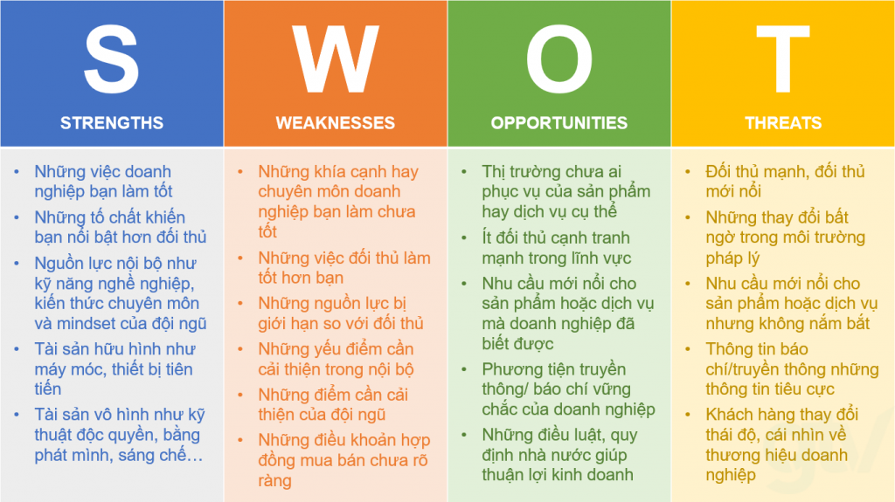

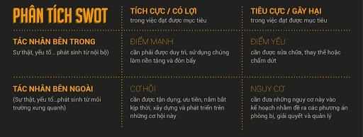

ϖ Mô hình SWOT của Công ty fashion brand

|  |  |
| --- | --- |
| **Ưu điểm** | **Nhược điểm** |
| -Mô hình kinh doanh ít tốn kém chi phí về  mặt bằng,  nhân viên và hệ thống cơ sở vật chất đi kèm.  -Đội ngũ lãnh đạo trẻ, nhiệt huyết và có khát  khao trải nghiệm trong việc kinh doanh. | -Mới thâm nhập thị trường chưa có nhiều  kinh nghiệm để cạnh tranh với các đối thủ hiện có. -Ban lãnh đạo đều là sinh viên chưa có nhiều  trải nghiệm trong việc kinh doanh và quản lí.  -Nguồn sản phẩm phụ thuộc vào khách hàng  chứ không thể tự chủ vì thế khó quản lí về chất  lượng.  -Nguồn vốn kinh doanh của công ty nhỏ nên  khó cạnh tranh với đối thủ lớn trên thị trường. |
| **Cơ hội** | **Thách thức** |
| -Hiện nay có nhiều người ưa chuộng loại hình  này và con số này sẽ tăng theo xu thế sử  dụng mạng điện tử. -Mô hình này chưa xuất  hiện nhiều đối thủ nặng kí nên có thể thâm  nhập một cách an toàn và dễ dàng | * -Có một đối thủ mạnh và nhiều kinh nghiệm là Chợ Tốt. -Có nhiều cửa hàng tự kinh doanh online không thông qua sàn giao dịch. |

1. **Hoạch định Marketing**

|  |  |  |
| --- | --- | --- |
| Hạng mục | Phân bổ | Thực hiện |
| 1. Tái xây dựng bộ chân dung khách hàng chiến lược | Hoạt động định hướng | Tư vấn + inhouse |
| 2. Tạo điểm nhấn thu hút, dịch vụ đầu phễu | Tái đầu tư & chi phí khách hàng | Tư vấn + inhouse |
| 3. Thiết kế các gói Trade Marketing (dịch vụ trọn gói, dịch vụ gia tăng) từng thời điểm | Hoạt động thường kỳ | Tư vấn + inhouse |
| 4. Tái cấu trúc & thí điểm dịch vụ trọn gói, dịch vụ gia tăng | Tái đầu tư | Tư vấn + inhouse |
| 5. Xây dựng website và kênh SEO tăng độ phủ và tạo HUB cho nền tảng Marketing | Đàu tư mới | Agency |
| 6. Tạo độ phủ kênh Review | Đầu tư mới | Tư vấn + inhouse |
| 7. Tăng fan & vote kênh Facebook | Đầu tư bổ sung | Inhouse hoặc Agency |
| 8. Tăng trust các sàn Booking | Chi phí khách hàng | Tư vấn + inhouse |
| 9. Thúc đẩy kênh đối tác tuor, lữ hành | Chi phí khách hàng | inhouse |
| 10. Quảng cáo ADS (tiếp thị lại & đa kênh) | Chi phí khách hàng | Inhouse hoặc Agency |

1. **Mục tiêu Marketing**

|  |  |  |
| --- | --- | --- |
| Nội dung | Mục tiêu | Lộ trình |
| Tăng lượng người like fanpage | 15.000 Like | 12 tháng |
| Tăng lượng user truy cập vào website | >1000 user/tháng | 12 tháng |
| ……. Còn nhiều hạng mục khác |  |  |
| **Nội dung** | **Mục tiêu** | **Lộ trình** |
| Độ phủ Brand (Thống kê & đánh giá trên top 100 website/social mạnh nhất liên quan đến fashion brand) | 15.000 like | 12 tháng |
| Tăng lượng người dùng search từ khóa “fashion brand” | Trung bình > 1.000 lần/tháng  Hiện tại <150 lần | 12 tháng |
| Tăng lượng user truy cập website fashion brand (Theo ahrefs) | > 2.000 user/ tháng | 12 tháng |
| Tăng lượng fan tự nhiên Fanpage | >20.000 fan | 12 tháng |

1. **Chiến lượng R.A.C.E (**Yêu cầu học sinh nghiên cứu và xây dựng dựa theo chiến lượng này - ảnh phía dưới chỉ là ví dụ của 1 đơn vị làm về du lịch**)**

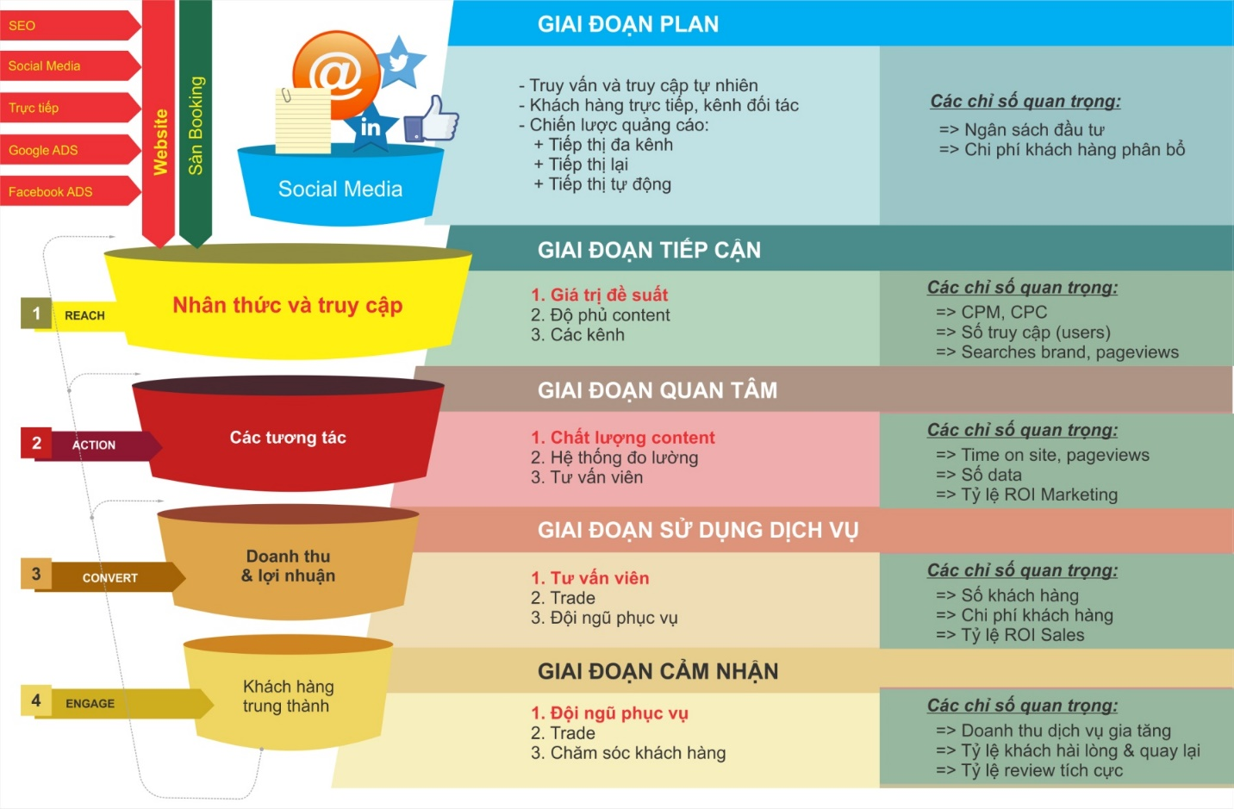

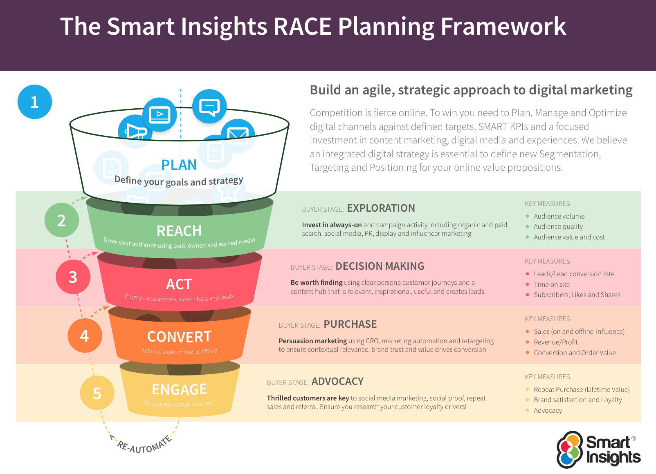

1. Chiến lược (công cụ) marketing internet sử dụng (*Phân tích điểm mạnh ,yếu, giá cả chi phí, tính khả thi, lý do chọn*)

* Website (landing page)
* Email marketing
* Facebook
* Zalo
* Google adwords
* Và các kênh khác.

1. Dự thảo ngân sách xây dựng 2 dự thảo với Agency và Inhouse

Thiết lập ngân sách

* Dự báo doanh thu và lợi nhuận bán hàng trực tuyến
* Ước tính chi phí :

|  |  |  |  |  |
| --- | --- | --- | --- | --- |
| **Nội dung** | **Thời điểm  bắt đầu** | **Thời gian**  **Thực hiện** | **Mục đích**  **/mục tiêu** | **Ngân sách dự kiến** |
| Xây dựng website tổng thể | Ngay | 20-30 ngày | Đầu tư tài sản cho tiếp thị bền vững | Đầu tư 1 lần: xxx triệu  *(Phí trọn gói cho Agency)* |
| SEO tổng thể (bao gồm quản trị fanpage, map & Vlog) | Ngay sau khi xong website | Liên tục 12 tháng | 6 tháng đầu: xxx triệu/tháng  6 tháng sau: xxx triệu/tháng  *(phí trọn gói cho agency)* |
| Quản lý quảng cáo đa kênh (Google, Facebook, Messenger, instagram, GDN) | Ngay sau khi xong website | Liên tục, hàng tháng | Chi phí khách hàng | xx triệu/tháng  *(phí quản lý cho agency)* |
| Ngân sách quảng cáo ADS |  | Liên tục, hàng tháng | Chi phí khách hàng | Đề suất ngân sách từ 3-5% doanh thu dự báo hàng tháng  *(phí quản lý cho các nền tảng quảng cáo)* |

* + Chi phí công nghệ
  + Chi phí nhân sự
  + Chi phí phát triển website khác
  + Chi phí truyền thông marketing trực tuyến
  + Các chi phí khác

**Phần 7. Kết luận**